Tema: Kränkningar

Du ska nu få svara på frågor som handlar om någon gjort dig ledsen eller rädd i skolan

Har någon elev på skolan gjort dig ledsen eller rädd?

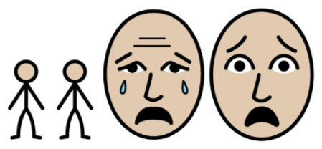

Har någon elev retat dig senaste månaden?

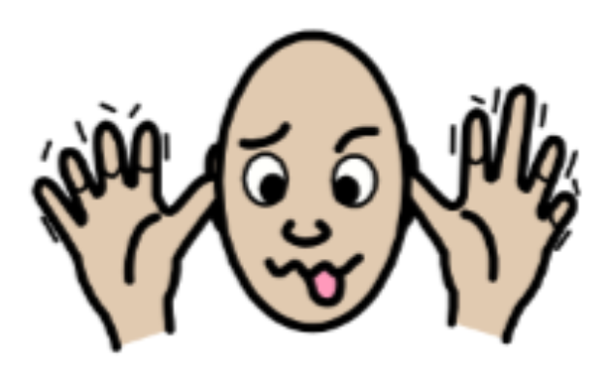

Har någon elev slagit dig senaste månaden?

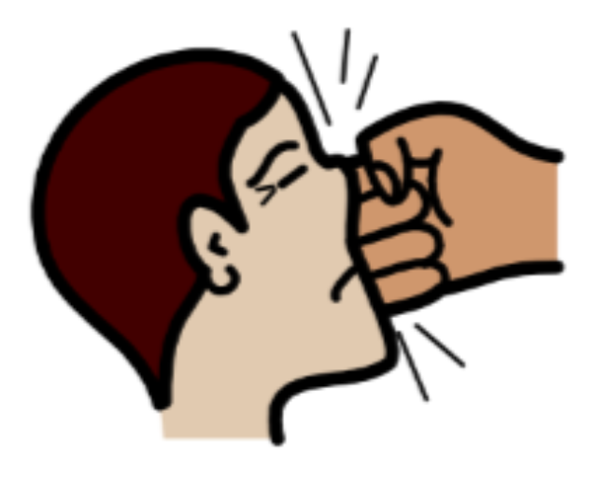

Har en personal/vuxen gjort dig ledsen eller rädd den senaste månaden?

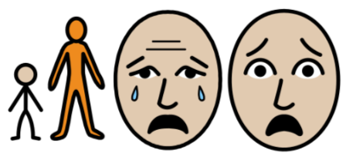

Om en personal/vuxen gjort dig ledsen eller rädd behöver du prata med en personal/vuxen du känner dig trygg med.

Har någon elev på skolan smekt (rört, eller välj ett annat ord) eller tagit på din kropp fast du inte vill det?

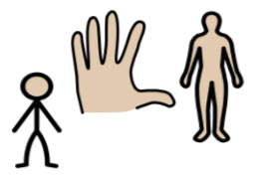

Har någon personal/vuxen på skolan smekt (rört eller välj ett annat ord) eller tagit på din kropp fast du inte vill det?

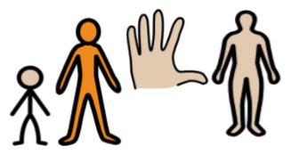

Om en vuxen smekt eller tagit på din kropp fast du inte vill det, behöver du prata med en vuxen du känner dig trygg med.

